PROCES VERBAL COC N°04 DU 17/11/2019

DIRECTION DE L’ORGANISATION DES COMPETITIONS
Etaient présents :
- Mr DAOUDI A / HAFID Président
- Mr DJENDI ILYES Secrétaire

ORDRE DU JOUR
1-Programmation Matchs Retards de la 2eme journée Division Honneur et Matchs avancés de la 4eme journée.
2- Analyse des Rencontres de la 3eme journée Division Honneur
3- Homologation des résultats
4-Etude des affaires litigieuses
5- Classement 3eme journée Division Honneur
MATCHS RETARDS DE LA « 2EME JOURNEE
JOURNEE DU SAMEDI : 23/11/2019
LIEUX |  | DATES |  | N° RENC |  | RENCONTRE |  | HOR |  | CAT |  | OBS
AIN-ASSEL  Communal |  | SAMEDI  23/11/2019 |  | 10 |  | CRBAA Vs UZA |  | 14 ^{H} 00 |  | S
- |  | SAMEDI  23/11/2019 |  | 11 |  | MRBBM Vs USBB |  | 14 ^{H} 00 |  | S
MATCHS AVANCES DE LA « 4EME JOURNEE »
JOURNEE DU SAMEDI : 23/11/2019

BOUTELDJA  OPOW | SAMEDI  23/11/2019 |  | 19 |  | CMR Vs RBZ |  | 11 ^{H} 00 |  | S
BOUTELDJA  OPOW | SAMEDI  23/11/2019 |  | 24 |  | ORCT Vs ESEC |  | 14 ^{H} 00 |  | S

MATCH RETARD DE LA « 3EME JOURNEE »
JOURNEE DU MARDI : 26/11/2019
CHEBAITA  OPOW | MARDI  26/11/2019 | 16 | UZA Vs MRBBM | 14 ^{H} 00 | S

2- ANALYSE DES RENCONTRES
R A S.

3- HOMOLOGATION DES RESULTATS

LIEUX | DATES | N° RENC | RENCONTRE | RESULTATS | CAT
ZERIZER  communal | SAMEDI  16/11/2019 | 13 | RBZ Vs ORCT | 02 - 01 | S
EL-KALA  OPOW | SAMEDI  16/11/2019 | 14 | JSEK Vs CMR | 01 - 05 | S
BESBES  OPOW | SAMEDI  16/11/2019 | 15 | A.BES Vs CRBAA | 01 - 00 | S
CHEBAITA  OPOW | SAMEDI  16/11/2019 | 16 | UZA Vs MRBBM | REPORTEE | S
BOUGOUS  communal | SAMEDI  16/11/2019 | 17 | USBB Vs WAB | 01 - 03 | S
AIN-KARMA  Communal | SAMEDI  16/11/2019 | 18 | WAK Vs CRBZ | 01- 04 | S
EXEMPT |  |  | ES ECHATT

4- ETUDE DES AFFAIRES LITIGIEUSES

Néant
5- CLASSEMENT 3EME JOURNEE DIVISION HONNEUR

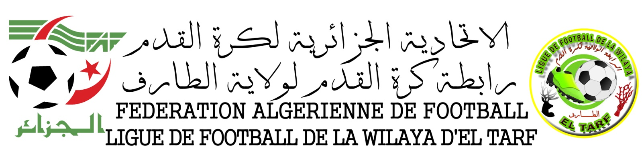
CLASSEMENT 3EME JOURNEE SENIORS
SAISON 2019/2020

CLUBS | POINTS | J | G | N | P | BP | BC | DIF | CLAS | OBS
CMR | 09 | 3 | 3 | 0 | 0 | 12 | 3 | +9 | 1
CRBZ | 06 | 2 | 2 | 0 | 0 | 9 | 2 | +7 | 2
ORCT | 06 | 3 | 2 | 0 | 1 | 10 | 4 | +6 | -
ESEC | 06 | 2 | 2 | 0 | 0 | 6 | 2 | +4 | -
WAB | 06 | 3 | 2 | 0 | 1 | 8 | 7 | +1 | -
RBZ | 03 | 2 | 1 | 0 | 1 | 2 | 2 | +0 | 6
USBB | 03 | 2 | 1 | 0 | 1 | 2 | 3 | -1 | -
WAK | 03 | 3 | 1 | 0 | 2 | 5 | 8 | -3 | -
A.BES | 03 | 3 | 1 | 0 | 2 | 4 | 10 | -6 | -
CRBAA | 00 | 2 | 0 | 0 | 2 | 0 | 2 | -2 | 10
MRBBM | 00 | 1 | 0 | 0 | 1 | 0 | 3 | -3 | 11 | AFF COC N°01 (PP)
UZA | 00 | 1 | 0 | 0 | 1 | 0 | 4 | -4 | 12
JSEK | 00 | 3 | 0 | 0 | 3 | 5 | 13 | -8 | 13

